Приложение 1

Начало формы
Измерение влажности воздуха
Оптимальное значение относительной влажности[1] в помещении лежит в пределах 40–60%. Отклонение от нормы становится причиной плохого самочувствия и в целом приносит дискомфорт человеку.
Измерить влажность воздуха можно при помощи специальных приборов: гигрометров и психрометров. Работа гигрометров основана на зависимости физических параметров различных материалов от влажности. Волосной гигрометр состоит из синтетического обезжиренного волоса, основания со шкалой, стрелки и шкива. При увеличении или уменьшении содержания водяных паров в воздухе сила натяжения волоса меняется, шкив проворачивается, меняя положение стрелки на шкале. В плёночном гигрометре в качестве чувствительного элемента выступает органическая плёнка, присоединённая к шкиву. При изменении влажности натяжение плёнки усиливается или уменьшается. Принцип действия конденсационного гигрометра состоит в измерении температуры, называемой точкой росы, при которой начинается конденсация влаги из воздуха. Механизм же работы психрометрических устройств основан на разности показаний сухого
и влажного термометров.

[1]Абсолютная влажность характеризует массу водяных паров в кубическом метре воздуха, а относительная влажность – отношение абсолютной влажности к максимальной массе водяного пара, которая может содержаться в 1 м³ воздуха при данной температуре.

1. Установите соответствие между названием прибора для измерения влажности и его изображением.
Название прибора
А) | плёночный гигрометр
Б) | конденсационный гигрометр
В) | волосной гигрометр

Изображение схемы прибора

Запишите в таблицу выбранные цифры под соответствующими буквами.
А | Б | В

Конец формы
Начало формы
Начало формы
2. Нормой относительной влажности в квартире, где находится ребёнок, считается 50–70%.
Психрометрический гигрометр, размещённый в детской комнате, даёт показания для сухого термометра 22 °С.

Психрометрическая таблица
Показания  сухого термометра, °C | Разность показаний сухого и влажного термометра, °С
 | 0 | 1 | 2 | 3 | 4 | 5 | 6 | 7 | 8 | 9 | 10
 | Относительная влажность, %
0  2  4  6  8  10  12  14  16  18  20  22  24  26  28  30 | 100  100  100  100  100  100  100  100  100  100  100  100  100  100  100  100 | 81  84  85  86  87  88  89  89  90  91  91  92  92  92  93  93 | 63  68  70  73  75  76  78  79  81  82  83  83  84  85  85  86 | 45  51  56  60  63  65  68  70  71  73  74  76  77  78  78  79 | 28  35  42  47  51  54  57  60  62  65  66  68  69  71  72  73 | 11  20  28  35  40  44  48  51  54  56  59  61  62  64  65  67 | ─  ─  14  23  28  34  38  42  46  49  51  54  56  58  59  61 | ─  ─  ─  10  18  24  29  34  37  41  44  47  49  51  53  55 | ─  ─  ─  ─  7  14  20  25  30  34  37  40  43  46  48  50 | ─  ─  ─  ─  ─  5  11  17  22  27  30  34  37  40  42  44 | ─  ─  ─  ─  ─  ─  ─  9  15  20  24  28  31  34  37  39

При каких показаниях влажного термометра требования к санитарным нормам будут соблюдены?
 | 1) | примерно от 16 до 18 °С
 | 2) | менее 16 °С
 | 3) | примерно от 14 до 30 °С
 | 4) | более 14 °С

Конец формы

3. Согласно существующим требованиям температура в учебных кабинетах должна поддерживаться в пределах 18–24 °С, а относительная влажность – в пределах 40–60%. В таблице представлены результаты измерений, проведённых в некоторых школьных кабинетах. Можно ли с полной уверенностью утверждать, что во всех кабинетах соблюдены требования к температуре и влажности, если известно, что погрешность прямого измерения температуры составляет ±1 °С, а абсолютная погрешность измерения относительной влажности составляет ±5%? Ответ поясните.

№ кабинета | Температура, °С | Относительная влажность, %
1 | 19 | 45
2 | 22 | 60
3 | 20 | 50
4 | 23 | 55

Конец формы

Приложение 2

Начало формы
Влияние влажности воздуха на жизнь человека
Влияние влажности воздуха на здоровье человека сложно преувеличить, учитывая то, что организм человека состоит из воды на 86% у новорождённого и до 50% у пожилых людей. Оптимальное значение относительной влажности[1] в помещении лежит в пределах 40–60%. Отклонение от нормы становится причиной плохого самочувствия и в целом приносит дискомфорт всем, кто находится в помещении (см. рисунок).

Влияние влажности внутри помещений на санитарные условия и на здоровье человека

1. Какие факторы могут привести к повышению относительной влажности в помещении? Выберите все верные ответы.
1) размещение в комнате открытого аквариума
2) частое опрыскивание или полив комнатных растений
3) проветривание помещения за счёт открытия окон и балконной двери
4) приготовление пищи на плите без использования вытяжки
5) использование электронагревательных устройств в помещении

Конец формы
Начало формы
2. Выберите все верные утверждения о том, как влияет влажность воздуха на человека и жилые помещения.
 | 1) | При повышенной влажности страдают мебель, одежда, книги, находящиеся в квартире.
 | 2) | При резком понижении влажности воздуха в квартире заводятся пылевые клещи.
 | 3) | При слишком сухом воздухе у человека могут возникнуть проблемы с дыханием.
 | 4) | Во влажном воздухе в квартире скапливается статистическое электричество.

Конец формы
Начало формы
3. В течение дня каждые 30 мин. приборы фиксировали значения температуры, относительной влажности и содержания углекислого газа в комнате, в которой находятся люди. Ниже приведены графики изменения этих параметров.
Температура воздуха  в помещении, °С | Содержание углекислого газа  в помещении, см³/м³ | Относительная влажность  в помещении, %
Какая из точек на графиках (1 или 2) соответствует ситуации, когда в комнате открыли окно? Ответ поясните.

Приложение 3

1 группа – Без психрометра

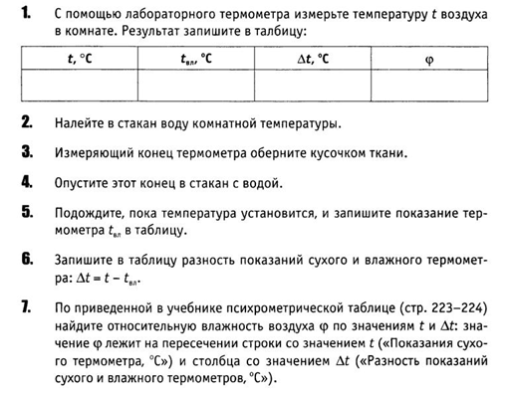

2 группа – С психрометром

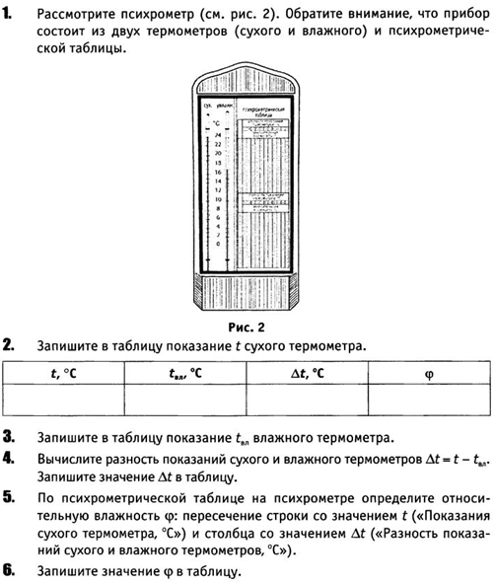

Приложение 4

Тест по теме: «Влажность воздуха»
Вариант-1

1.Парообразование –
А) процесс перехода вещества из газообразного состояния в жидкое;
Б) процесс перехода вещества из жидкого состояния в газообразное;
В) процесс перехода вещества из жидкого состояния в твердое.
2.Интенсивность процесса испарения зависит
А) от площади свободной поверхности; Б) от температуры жидкости;
В) от наличия вентиляции; Г) от рода жидкости;
Д) от температуры окружающей среды;
Е) от величины архимедовой силы.
3.Температура кипения
А) с ростом атмосферного давления увеличится;
Б) с ростом атмосферного давления уменьшится;
В) не зависит от атмосферного давления.
4. Насыщенный пар – это
А) пар, находящийся в динамическом равновесии со своей жидкостью;
Б) пар, образующийся над кипящей жидкостью;
В) пар, не находящийся в динамическом равновесии со своей жидкостью.
5. Как изменится плотность насыщенного пара при увеличении его объема?
А) увеличится; Б) уменьшится; В) не изменится
6. Какие физические величины характеризуют влажность воздуха?
А) Абсолютная и относительная влажность.
Б) Количество водяного пара в воздухе и степень его насыщения.
В) Температура воздуха и число источников влаги — водоемов.
7. Плотность водяного пара в атмосфере при температуре 20°С равна 15,25 г/м3. Какова абсолютная влажность воздуха?
А) Для ответа на вопрос недостаточно данных. Б) 15,25 г/м³. В) 30,5 г/м³.
8. Как изменяется относительная влажность воздуха летним ясным днем от раннего утра к полудню?
А) Не изменяется. Б) Уменьшается. В) Увеличивается.
9. Точка росы — это температура, при которой...
А) ...пар, находящийся в воздухе, становится насыщенным.
Б) ...влажность воздуха столь велика, что водяной пар конденсируется.
В) ...содержащийся в воздухе водяной пар выделяется в виде росы.
10. Какими приборами измеряют влажность воздуха?
А) Гигрометрами. Б) Барометрами. В) Термометрами. Г) Психрометрами.

Тест по теме: «Влажность воздуха»
Вариант-2

1.Виды парообразования:
А) конденсация; Б) испарение; В) конвекция; Г) кипение.
2.Испарение – это
А)процесс парообразования по всему объему жидкости; Б) процесс парообразования с поверхности жидкости; В) процесс, обратный кипению; Г)процесс перехода вещества из газообразной фазы в жидкую.
3. Температура жидкости при испарении
А) температура жидкости остается неизменной; Б) температура жидкости увеличивается; В) температура жидкости уменьшается.
4.Температура кипения – это
А) температура, при которой давление насыщенного пара в пузырьках равняется атмосферному давлению;
Б) температура, при которой давление насыщенного пара в пузырьках равняется давлению в жидкости;
В) температура, при которой давление насыщенного пара в пузырьках равняется гидростатическому давлению.
5. Температура жидкости при кипении зависит от
А) от рода жидкости; Б) от атмосферного давления;
В) от температуры окружающей среды; Г) от вентиляции.
6.Как изменится давление насыщенного пара при уменьшении его объема?
А) увеличится; Б) уменьшится; В) не изменится.
7. Абсолютная влажность показывает...
а) ...сколько водяного пара содержится в 1 м³ воздуха.
б) ...сколько граммов водяного пара содержится в 1 м воздуха.
в) ...сколько водяного пара содержится в разных объемах воздуха.
8. Относительная влажность — физическая величина, показывающая степень насыщения водяного пара в воздухе. Она равна...
а) ...выраженному в процентах отношению плотности ρ₀ насыщенного водяного пара при данной температуре к плотности ρ водяного пара в воздухе при этой температуре.
б) ...разности плотностей насыщенного водяного пара при данной температуре и водяного пара, содержащегося в воздухе при этой температуре.
в) ...выраженному в процентах отношению абсолютной влажности воздуха ρ при данной температуре к плотности насыщенного водяного пара ρ₀ при той же температуре.
9. При каком условии образуется туман?
а) При высокой влажности воздуха. б) При сильном понижении температуры.
в) При снижении температуры воздуха ниже той, при которой содержащийся в нем пар становится насыщенным.
10. Разность показаний сухого и влажного термометров психрометра уменьшилась. Как изменилась влажность воздуха?
а) Увеличилась. б) Уменьшилась. в) Изменилась неопределенным образом.

Оценочный лист
№ | Вид работы | Оценка
1 | Повторение домашнего задания
2 | Лабораторная работа
3 | Закрепление нового материала-тест
Итоговая оценка

Оценочный лист
№ | Вид работы | Оценка
1 | Повторение домашнего задания
2 | Лабораторная работа
3 | Закрепление нового материала-тест
Итоговая оценка

Оценочный лист
№ | Вид работы | Оценка
1 | Повторение домашнего задания
2 | Лабораторная работа
3 | Закрепление нового материала-тест
Итоговая оценка

Оценочный лист
№ | Вид работы | Оценка
1 | Повторение домашнего задания
2 | Лабораторная работа
3 | Закрепление нового материала-тест
Итоговая оценка

